深 圳 大 学 实 验 报 告

课程名称： 数值计算方法

实验项目名称：Jacobi/Gauss-Seidel 迭代法、超松弛法、最速下降法

学院： 计算机与软件学院

专业： 人工智能卓越班

指导教师： 吴晓群、卯丙

报告人：邓瑞霖 学号：2024150040 班级： 01

实验时间： 2026年4月8日星期三-2026年4月22日星期三

实验报告提交时间： 2026年4月17日星期五

教务部制
实验目的与要求：
1.掌握Jacobi/Gauss-Seidel 迭代法、超松弛法、最速下降法的基本原理和算法步骤
2.通过编程实现求解线性方程组Ax=b的算法，验证理论结果
3.比较Jacobi/Gauss-Seidel 迭代法、超松弛法、最速下降法的优缺点及其在不同初始值条件下的收敛性

基本原理与算法（详细阐述实验涉及数值计算方法的数学原理及其对应的算法步骤）
- 迭代法原理
设有线性方程组$Ax=b$其中A为非奇异矩阵，向量$b≠0$，因而有唯一解$x^{∗}$。将方程组变形乘等价的同解线性方程组的形式
$$x=Bx+f$$
然后任取一个初始向量$x^{(0)}∈ℝ^{n}$作为上式的近似解，由公式
$$x^{(k+1)}=Bx^{(k)}+f,k=0,1,2,...$$
构造向量序列$\{x^{(k)}\}$，若向量序列满足$lim_{k→∞}x^{(k)}=x^{∗}$则乘迭代法收敛，$x^{∗}$即是方程的解。否则，称迭代发散。式$x=Bx+f$成为迭代格式，B为迭代矩阵，$x^{(k)}$为第k次迭代近似解，称$e^{(k)}=x^{∗}−x^{(k)}$为第k次迭代的误差
- Jacobi迭代法
2.1 分量形式
设线性方程$Ax=b$的分量形式为
$$\left\{\begin{matrix}a_{11}x_{1}+a_{12}x_{2}+⋯+a_{1n}x_{n}=b_{1}, \\ a_{21}x_{1}+a_{22}x_{2}+⋯+a_{2n}x_{n}=b_{2}, \\ ⋮ \\ a_{n1}x_{1}+a_{n2}x_{2}+⋯+a_{nn}x_{n}=b_{n}.\end{matrix}\right.$$
- 设$a_{ii}≠0(i=1,2,...,n)$ 将线性方程组的第i个方程中的第i个边缘$x_{i}$用其他n-1个变元表示，即解出
$$\left\{\begin{matrix}x_{1}=\frac{1}{a_{11}}(b_{1}−a_{12}x_{2}−a_{13}x_{3}−⋯−a_{1n}x_{n}), \\ x_{2}=\frac{1}{a_{22}}(b_{2}−a_{21}x_{1}−a_{23}x_{3}−⋯−a_{2n}x_{n}), \\ ⋮ \\ x_{n}=\frac{1}{a_{nn}}(b_{n}−a_{n1}x_{1}−a_{n2}x_{2}−⋯−a_{n,n−1}x_{n−1}),\end{matrix}\right.$$
$$x_{i}=\left(b_{i}−\sum_{j=1j≠i}^{n}{a_{ij}}x_{j}\right)/a_{ii}, i=1,2,⋯,n.$$
- 写成迭代格式：
$$\left\{\begin{matrix}x_{1}^{(k+1)}=\frac{1}{a_{11}}\left(b_{1}−a_{12}x_{2}^{(k)}−a_{13}x_{3}^{(k)}−⋯−a_{1n}x_{n}^{(k)}\right), \\ x_{2}^{(k+1)}=\frac{1}{a_{22}}\left(b_{2}−a_{21}x_{1}^{(k)}−a_{23}x_{3}^{(k)}−⋯−a_{2n}x_{n}^{(k)}\right), \\ ⋮ \\ x_{n}^{(k+1)}=\frac{1}{a_{nn}}\left(b_{n}−a_{n1}x_{1}^{(k)}−a_{n2}x_{2}^{(k)}−⋯−a_{n,n−1}x_{n−1}^{(k)}\right),\end{matrix}\right.$$
$$x_{i}^{(k+1)}=\left(b_{i}−\sum_{\backslash substackj=1j≠i}^{n}{a_{ij}}x_{j}^{(k)}\right)/a_{ii}, i=1,2,⋯,n; k=0,1,2,⋯$$
- 取初值向量$x^{(0)}=(x_{1}^{(0)},x_{2}^{(0)},...,x_{n}^{(0)})^{T}$代入式，逐次算出向量序列$\{x^{(k)}\}$，这里$x^{(k)}=(x_{1}^{(k)},x_{2}^{(k)},...,x_{n}^{(k)})$，序列$\{x^{(k)}\}$收敛时，对于事先给定的精度要求$ϵ$，当
$$‖x^{(k+1)}−x^{(k)}‖_{∞}<ϵ$$
时，即得方程组的近似解$x^{∗}≈x^{(k+1)}$。

2.2 矩阵形式
$$A=\left(\begin{matrix}0 & & & \\ a_{21} & 0 & & \\ ⋮ & ⋮ & ⋱ & \\ a_{n1} & a_{n2} & … & 0\end{matrix}\right)+\left(\begin{matrix}a_{11} & & & \\ & a_{22} & & \\ & & ⋱ & \\ & & & a_{nn}\end{matrix}\right)+\left(\begin{matrix}0 & a_{12} & … & a_{1n} \\ & 0 & … & a_{2n} \\ & & ⋱ & ⋮ \\ & & & 0\end{matrix}\right)$$
记作
$$A=L+D+U$$
则$Ax=b$等价于
$$(L+D+U)x=b$$
即
$$Dx=−(L+U)x+b$$
由$a_{ii}≠0(i=1,2,...,n)$，则
$$x=−D^{−1}(L+U)x+D^{−1}b$$
得迭代格式：
$$x^{(k+1)}=−D^{−1}(L+U)x^{(k)}+D^{−1}b$$
令
$$B=−D^{−1}(L+U),f=D^{−1}b$$
则有
$$x^{(k+1)}=Bx^{(k)}+f$$
该公式为Jacobi迭代格式的矩阵形式，其中B成为Jacobi迭代矩阵

- Gauss-Seidel迭代法
  - 分量形式
将Jacobi迭代格式中右端前i-1个分量的上标由(k)换成(k+1)，得Gauss-Seidel迭代格式的分量形式
$$x_{i}^{(k+1)}=(b_{i}−\sum_{j=1}^{i−1}{a_{ij}}x_{j}^{(k+1)}−\sum_{j=i+1}^{n}{a_{ij}}x_{j}^{(k)})/a_{ii},i=1,2,...,n;k=0,1,2,...$$
  - 矩阵形式
因为$A=L+D+U$，由于$|A|≠0$，所以$|L+D+U|=|A|≠0$，故$Ax=b$等价于
$$(L+D+U)x=b$$
解得$Dx+Lx=−Ux+b$，故
$$Dx^{(k+1)}+Lx^{(k+1)}=−Ux^{(k)}+b$$
解得迭代格式
$$x^{(k+1)}=−(D+L)^{−1}Ux^{(k)}+(D+L)^{−1}b$$
令$G=−(D+L)^{−1}U;f=(D+L)^{−1}b$，则有
$$x^{(k+1)}=Gx^{(k)}+f$$
称为Gauss-Seidel迭代格式的矩阵形式，G称为Gauss-Seidel迭代矩阵

- 超松弛迭代法
逐次超松弛迭代法（简称SOR方法）是迭代法的一种加速方法，计算公式简单，但需要选择合适的松弛因子，以保证迭代过程有较快的收敛速度
SOR方法的构造：设有方程组$Ax=b$，其中A为非奇异矩阵，$x=(x_{1},x_{2},...,x_{n})^{T},b=(b_{1},b_{2},...,b_{n})^{T}$，记$x^{(k)}$为第k步迭代近似值，则
$$r^{(k+1)}=b−Ax^{(k)}$$
表示近似解$x^{(k)}$的残余误差，于是有加速迭代格式
$$x^{(k+1)}=x^{(k)}+ω(b−Ax^{(k)})$$
其中$ω$称为松弛因子
用Jacobi迭代格式计算$x_{i}^{(k)}$则得其分量形式为
$$x_{i}^{(k+1)}=x^{(k)}+ω(b_{i}−\sum_{j=1}^{n}{a_{ij}}x_{j}^{(k)}),i=1,2,...,n$$
选择适当的松弛因子，可期望获得较快的收敛速度
若利用Gauss-Seidel迭代思想，则可以获得一个新的迭代格式
$$x_{i}^{(k+1)}=x^{(k)}+ω(b_{i}−\sum_{j=1}^{i−1}{a_{ij}}x_{j}^{(k+1)}−\sum_{j=i}^{n}{a_{ij}}x_{j}^{(k)}),i=1,2,...,n$$
特别当$a_{ii}≠0(i=1,2,...,n)$时，将Gauss-Seidel迭代思想获得的迭代格式应用于方程组
$$\sum_{j=1}^{n}{\frac{a_{ij}}{a_{ii}}}x_{j}=\frac{b_{i}}{a_{ii}} i=1,2,...,n$$
故得到下列松弛迭代格式
$$x_{i}^{(k+1)}=x_{i}^{(k)}+\frac{ω}{a_{ii}}(b_{i}−\sum_{j=1}^{i−1}{a_{ij}}x_{j}^{(k+1)}−\sum_{j=i}^{n}{a_{ij}}x_{j}^{(k)}),i=1,2,...,n$$
当$ω=1$的时候，久违Gauss-Seidel迭代格式
为保证迭代过程收敛，则$0<ω<2$，当$0<ω<1$时称为低松弛法，当$1<ω<2$称为超松弛法

- 最速下降法
设$x^{∗}$是方程组Ax=b的精确解，即$Ax^{∗}=b$。若A是正定对称矩阵，则当且仅当$x=x^{∗}$时，二次函数
$$F_{0}(x)=(x−x^{∗})^{T}A(x−x^{∗})=x^{T}Ax−2b^{T}x+(x^{∗})^{T}Ax^{∗}$$
达到极小值$F_{0}(x^{∗})=0$，而$F_{0}(x)$与二次函数
$$F(x)=x^{T}Ax−2b^{T}x$$
仅相差常数$(x^{∗})^{T}Ax^{∗}$，它们的极小值点是相同的，所有解方程组$Ax^{∗}=b$等价与求解二次函数$F(x)$的极小值$x^{∗}$.
假定A是对称正定矩阵，则函数族
$$\{F(x=c:x∈ℝ^{n},c∈ℝ^{n}\}$$
代表$ℝ^{n}$中一族n维球面，$x^{∗}$是这个球面的中心
从给定初始近似值$x^{(0)}$出发，求F(x)的极小值点$x^{∗}$。因为F(x)在$x^{(0)}$点的梯度
$$gardF(x^{(0)})=(\frac{∂F}{∂x_{1}},\frac{∂F}{∂x_{2}},...,\frac{∂F}{∂x_{n}})^{T}=2(Ax^{(0)}−b)=−2r^{(0)}$$
是$F(x)$在$x^{(0)}$点上升最快的方向，所以$r^{(0)}=b−Ax^{(0)}$是$F(x)$在$x^{(0)}$点下降速度最快的方向。因此，沿着$r^{(0)}$的方向，即沿直线
$$x=x^{(0)}+tr^{(0)}$$
求$F(x)$的极小值点$x^{∗}$，也就是选择t使得
$$\begin{matrix}g(t)=F(x)+F(x^{(0)}+tr^{(0)}) \\ =(x^{(0)}+tr^{(0)})^{T}A(x^{(0)}+tr^{(0)})−2b^{T}(x^{(0)}+tr^{(0)}) \\ =F(x^{(0)})−2tr^{(0)}(r^{(0)})^{T}+t^{2}(r^{(0)})^{T}Ar^{(0)}\end{matrix}$$
达到极小，这样由$g'(t)=0$求出
$$t_{0}=\frac{(r^{(0)})^{T}r^{(0)}}{(r^{(0)})^{T}Ar^{(0)}}$$
从而得到一个新的近似值
$$x^{(1)}=x^{(0)}+t_{0}r^{(0)}$$
再视$x^{(1)}$为初始近似，用同样方法计算下一个近似值$x^{(2)}$.一般地
$$\left\{\begin{matrix}x^{(k+1)}=x^{(k)}+tr^{(k)} \\ t_{k}=\frac{(r^{(k)})^{T}r^{(k)}}{(r^{(k)})^{T}Ar^{(k)}} \\ r^{(k)}=b−Ax^{(k)}\end{matrix}\right.k=0,1,2,...,n$$
称该迭代格式为最速下降法
对于给定的精度$ϵ$，迭代到$(r^{(k)})^{T}r^{(k)}<ϵ$为止，注意到由
$$r^{(k+1)}=b−Ax^{(k+1)}=r^{(k)}−t_{k}Ar^{(k)}$$
及$t_{k}$的计算公式可知
$$(r^{(k+1)})^{T}r^{(k+1)}=0$$
即$r^{(k)}$与$r^{(k+1)}$是互相垂直的

- 迭代法的收敛性
对于迭代格式$x^{(k+1)}=Bx^{(k)}+f$
6.1 迭代法收敛定理
收敛的充要条件为$B^{k}→0(k→∞)$
6.2 迭代法基本定理
迭代格式对于任意初值$x^{(0)}$均收敛的充要必要条件是$ρ(B)<1$，其中$ρ(B)$为迭代矩阵的谱半径$(ρ(B)=max_{1≤i≤n}|λ_{i}|)$，其中$λ$为矩阵B的特征值
6.3 收看速度
称
$$R(B)=−lnρ(B)$$
为迭代格式的收敛速度

6.4 误差估计
若迭代矩阵B的某种范数$‖B‖_{v}=q<1$，则对于任意初始向量$x^{(0)}$，迭代格式收敛，且由误差估计式
$$‖x^{∗}−x^{(k)}‖_{v}≤\frac{q}{1−q}‖x^{(k)}−x^{(k−1)}‖_{v}$$

实验过程及内容：
1. 问题描述（描述需要解决的具体数值计算问题）
2. 实验步骤：
（1）算法实现：伪代码或算法框图
（2）测试验证：使用简单算例验证程序正确性
（3）参数设置：设置合适的初始值、精度要求等参数
（4）运行计算：对目标问题进行求解
（5）结果记录：记录迭代过程、最终结果和性能指标
3. 程序设计（具体的MATLAB程序）

- 问题描述
在不同的初始条件下，用Jacobi/Gauss-Seidel 迭代法、超松弛法、最速下降法求解下列线性方程组，结果保留五位有效数字。
$$\left[\begin{matrix}5 & −1 & −1 & −1 & −1 \\ −1 & 5 & −1 & −1 & −1 \\ −1 & −1 & 5 & −1 & −1 \\ −1 & −1 & −1 & 12 & −1 \\ −1 & −1 & −1 & −1 & 5\end{matrix}\right]\left[\begin{matrix}x_{1} \\ x_{2} \\ x_{3} \\ x_{4} \\ x_{5}\end{matrix}\right]=\left[\begin{matrix}−1 \\ 1 \\ −2 \\ 2 \\ −3\end{matrix}\right]$$
设迭代格式为$x^{(k+1)}=Bx^{(k)}+f$
- 实验步骤
  - Jacobi迭代法、
    - 算法实现
算法伪代码如下：
算法: Jacobi迭代法求解Ax=b
输入:
A: n×n系数矩阵
b: n维右端向量
x0: n维初始向量（可选，默认零向量）
ep: 容许误差（可选，默认1e-5）
Nmax: 最大迭代次数（可选，默认500）
输出:
x: 近似解向量
k: 实际迭代次数

步骤:
1. 初始化参数：
n ← length(A) // 矩阵维度
k ← 0 // 迭代计数器
if 参数个数<5: Nmax ← 500
if 参数个数<4: ep ← 1e-5
x ← x0 // 当前解向量
x_prev ← x + 2*ep // 初始化“前一步解”（确保进入循环）

2. 主迭代循环：
while (||x_prev - x||_∞ > ep) 且 (k < Nmax) 执行:
k ← k + 1
x_prev ← x // 保存上一步解
初始化新解向量y(1..n)为0

for i from 1 to n:
y(i) ← b(i) // 累加右端项
for j from 1 to n:
if j ≠ i:
y(i) ← y(i) - A(i,j) * x_prev(j) // 减去非对角项贡献
end if
end for
// 检查对角线元素是否为0（避免除零错误）
if |A(i,i)| < 1e-10 或 k == Nmax:
warning("对角线元素过小或迭代次数超限")
return x, k
end if
y(i) ← y(i) / A(i,i) // 除以对角线元素，得到新分量
end for
x ← y // 更新当前解向量
end while

3. 输出结果：
返回 x（近似解）和 k（实际迭代次数）

    - 测试验证
选择方程组：
$$\left\{\begin{matrix}4x_{1}+x_{2}=6 \\ x_{1}+5x_{2}=11\end{matrix}\right.$$
对应的矩阵$A=\left(\begin{matrix}4 & 1 \\ 1 & 5\end{matrix}\right),b=\left(\begin{matrix}6 \\ 11\end{matrix}\right)$
代码运行结果：$x_{0}=1,x_{2}=2$与理论结果一致，代码正确

    - 参数设置
矩阵$A=\left(\begin{matrix}5 & −1 & −1 & −1 & −1 \\ −1 & 5 & −1 & −1 & −1 \\ −1 & −1 & 5 & −1 & −1 \\ −1 & −1 & −1 & 5 & −1 \\ −1 & −1 & −1 & −1 & 5\end{matrix}\right),b=\left(\begin{matrix}−1 \\ 1 \\ −2 \\ 2 \\ −3\end{matrix}\right)$
则在迭代公式中：
$$B_{J}=\left[\begin{matrix}0 & 0.2 & 0.2 & 0.2 & 0.2 \\ 0.2 & 0 & 0.2 & 0.2 & 0.2 \\ 0.2 & 0.2 & 0 & 0.2 & 0.2 \\ 0.0833 & 0.0833 & 0.0833 & 0 & 0.0833 \\ 0.2 & 0.2 & 0.2 & 0.2 & 0\end{matrix}\right]$$
特征值$λ1≈0.8,λ2≈0.8,λ3≈−0.6,λ4≈−0.0833,λ5≈−0.0833$绝对值均小于1，故任意初值$x^{(0)}$均收敛
初始$x_{0}=[0,0,0,0,0]^{T}$
误差$ϵ=10^{−5}$
最大迭代次数$Nmax=500$

    - 运行计算
在MATLAB命令行中输入：
>> A = [5, -1, -1, -1, -1; -1, 5, -1, -1, -1; -1, -1, 5, -1, -1; -1, -1, -1, 5, -1;-1, -1, -1, -1, 5];
>> b = [-1;1;-2;2;-3];
>> [x, k] = jacobi(A,b)

    - 结果记录
迭代过程（保留五位小数）
迭代次数 | 解向量（保留五位小数）
--------|-----------------------------------------------
1 | x1=-0.20000 x2=0.20000 x3=-0.40000 x4=0.40000 x5=-0.60000
2 | x1=-0.28000 x2=0.04000 x3=-0.44000 x4=0.20000 x5=-0.60000
3 | x1=-0.36000 x2=-0.02400 x3=-0.52800 x4=0.14400 x5=-0.69600
4 | x1=-0.42080 x2=-0.08800 x3=-0.58720 x4=0.07840 x5=-0.75360
5 | x1=-0.47008 x2=-0.13664 x3=-0.63680 x4=0.03008 x5=-0.80352
6 | x1=-0.50938 x2=-0.17606 x3=-0.67603 x4=-0.00941 x5=-0.84269
7 | x1=-0.54084 x2=-0.20750 x3=-0.70751 x4=-0.04083 x5=-0.87418
8 | x1=-0.56600 x2=-0.23267 x3=-0.73267 x4=-0.06600 x5=-0.89934
9 | x1=-0.58614 x2=-0.25280 x3=-0.75280 x4=-0.08614 x5=-0.91947
10 | x1=-0.60224 x2=-0.26891 x3=-0.76891 x4=-0.10224 x5=-0.93558
11 | x1=-0.61513 x2=-0.28179 x3=-0.78179 x4=-0.11513 x5=-0.94846
12 | x1=-0.62543 x2=-0.29210 x3=-0.79210 x4=-0.12543 x5=-0.95877
13 | x1=-0.63368 x2=-0.30035 x3=-0.80035 x4=-0.13368 x5=-0.96701
14 | x1=-0.64028 x2=-0.30695 x3=-0.80695 x4=-0.14028 x5=-0.97361
15 | x1=-0.64556 x2=-0.31222 x3=-0.81222 x4=-0.14556 x5=-0.97889
16 | x1=-0.64978 x2=-0.31644 x3=-0.81644 x4=-0.14978 x5=-0.98311
17 | x1=-0.65316 x2=-0.31982 x3=-0.81982 x4=-0.15316 x5=-0.98649
18 | x1=-0.65586 x2=-0.32252 x3=-0.82252 x4=-0.15586 x5=-0.98919
19 | x1=-0.65802 x2=-0.32469 x3=-0.82469 x4=-0.15802 x5=-0.99135
20 | x1=-0.65975 x2=-0.32642 x3=-0.82642 x4=-0.15975 x5=-0.99308
21 | x1=-0.66113 x2=-0.32780 x3=-0.82780 x4=-0.16113 x5=-0.99447
22 | x1=-0.66224 x2=-0.32891 x3=-0.82891 x4=-0.16224 x5=-0.99557
23 | x1=-0.66312 x2=-0.32979 x3=-0.82979 x4=-0.16312 x5=-0.99646
24 | x1=-0.66383 x2=-0.33050 x3=-0.83050 x4=-0.16383 x5=-0.99717
25 | x1=-0.66440 x2=-0.33107 x3=-0.83107 x4=-0.16440 x5=-0.99773
26 | x1=-0.66485 x2=-0.33152 x3=-0.83152 x4=-0.16485 x5=-0.99819
27 | x1=-0.66522 x2=-0.33188 x3=-0.83188 x4=-0.16522 x5=-0.99855
28 | x1=-0.66551 x2=-0.33217 x3=-0.83217 x4=-0.16551 x5=-0.99884
29 | x1=-0.66574 x2=-0.33240 x3=-0.83240 x4=-0.16574 x5=-0.99907
30 | x1=-0.66592 x2=-0.33259 x3=-0.83259 x4=-0.16592 x5=-0.99926
31 | x1=-0.66607 x2=-0.33274 x3=-0.83274 x4=-0.16607 x5=-0.99941
32 | x1=-0.66619 x2=-0.33286 x3=-0.83286 x4=-0.16619 x5=-0.99952
33 | x1=-0.66629 x2=-0.33295 x3=-0.83295 x4=-0.16629 x5=-0.99962
34 | x1=-0.66636 x2=-0.33303 x3=-0.83303 x4=-0.16636 x5=-0.99970
35 | x1=-0.66642 x2=-0.33309 x3=-0.83309 x4=-0.16642 x5=-0.99976
36 | x1=-0.66647 x2=-0.33314 x3=-0.83314 x4=-0.16647 x5=-0.99981
37 | x1=-0.66651 x2=-0.33318 x3=-0.83318 x4=-0.16651 x5=-0.99984
38 | x1=-0.66654 x2=-0.33321 x3=-0.83321 x4=-0.16654 x5=-0.99988
39 | x1=-0.66657 x2=-0.33323 x3=-0.83323 x4=-0.16657 x5=-0.99990
40 | x1=-0.66659 x2=-0.33325 x3=-0.83325 x4=-0.16659 x5=-0.99992
41 | x1=-0.66660 x2=-0.33327 x3=-0.83327 x4=-0.16660 x5=-0.99994
42 | x1=-0.66662 x2=-0.33328 x3=-0.83328 x4=-0.16662 x5=-0.99995
43 | x1=-0.66663 x2=-0.33329 x3=-0.83329 x4=-0.16663 x5=-0.99996
44 | x1=-0.66663 x2=-0.33330 x3=-0.83330 x4=-0.16663 x5=-0.99997
最终结果（保留五位有效数字）：
迭代次数：k=44
x1=-0.66663 x2=-0.33330 x3=-0.83330 x4=-0.16663 x5=-0.99997
最终的误差：$ϵ<1e−5$

  - Gauss-Seidel迭代法
    - 算法设计
算法伪代码如下：
算法: Gauss-Seidel迭代法求解Ax=b

输入:
A: n×n系数矩阵
b: n维右端向量
x0: n维初始向量 (可选，默认零向量)
ep: 容许误差 (可选，默认1e-5)
Nmax: 最大迭代次数 (可选，默认500)

输出:
x: 近似解向量
k: 实际迭代次数

步骤:
1. 初始化参数
n ← length(A) // 矩阵维度
k ← 0 // 迭代计数器

if 参数个数 < 5 then
Nmax ← 500 // 默认最大迭代次数
end if

if 参数个数 < 4 then
ep ← 1e-5 // 默认容许误差
end if

if 参数个数 < 3 then
x0 ← zeros(n, 1) // 默认初始解
end if

x ← x0 // 当前解向量
x_prev ← x + 2 * ep // 前一步解（确保进入循环）

2. 主迭代循环
当 (||x_prev - x||_∞ > ep) 且 (k < Nmax) 执行:
k ← k + 1
x_prev ← x // 保存当前解作为"前一步"

// Gauss-Seidel: 逐个分量更新，使用最新值
对于 i = 1 到 n 执行:

// 计算新分量
sum ← b[i] // 初始化为右端项

// 减去非对角元与x的乘积
对于 j = 1 到 n 执行:
如果 j ≠ i 则:
sum ← sum - A[i, j] * x[j] // 注意：使用最新的x[j]
结束如果
结束循环

// 检查对角线元素
如果 |A[i, i]| < 1e-10 则:
输出警告: "A[i, i]太小，可能除零"
返回 x, k
结束如果

// 更新分量（立即使用）
x[i] ← sum / A[i, i] // 核心：立即更新x[i]

结束循环

// 可选：输出当前迭代结果
输出 "迭代次数: ", k, " 解: ", x

结束循环

3. 检查收敛情况
如果 k = Nmax 则:
输出警告: "达到最大迭代次数，可能未收敛"
结束如果

4. 返回结果
返回 x, k
结束

    - 测试验证
选择方程组：
$$\left\{\begin{matrix}4x_{1}+x_{2}=6 \\ x_{1}+5x_{2}=11\end{matrix}\right.$$
对应的矩阵$A=\left(\begin{matrix}4 & 1 \\ 1 & 5\end{matrix}\right),b=\left(\begin{matrix}6 \\ 11\end{matrix}\right)$
代码运行结果：k = 6, $x_{0}=1,x_{2}=2$与理论结果一致，代码正确

    - 参数设置
矩阵$A=\left(\begin{matrix}5 & −1 & −1 & −1 & −1 \\ −1 & 5 & −1 & −1 & −1 \\ −1 & −1 & 5 & −1 & −1 \\ −1 & −1 & −1 & 5 & −1 \\ −1 & −1 & −1 & −1 & 5\end{matrix}\right),b=\left(\begin{matrix}−1 \\ 1 \\ −2 \\ 2 \\ −3\end{matrix}\right)$
对于迭代格式中
$$B_{GS}=\left[\begin{matrix}0 & 0.2 & 0.2 & 0.2 & 0.2 \\ 0 & 0.04 & 0.24 & 0.24 & 0.24 \\ 0 & 0 & 0.04 & 0.24 & 0.24 \\ 0 & 0 & 0 & 0.00694 & 0.0764 \\ 0 & 0 & 0 & 0 & 0.2\end{matrix}\right]$$
谱半径：$ρ(B)=0.2<1$，故对任意特征值均收敛
初始$x_{0}=[0,0,0,0,0]^{T}$
误差$ϵ=10^{−5}$
最大迭代次数$Nmax=500$

    - 运行结算
在MATLAB命令行中输入：
>> A = [5, -1, -1, -1, -1; -1, 5, -1, -1, -1; -1, -1, 5, -1, -1; -1, -1, -1, 5, -1;-1, -1, -1, -1, 5];
>> b = [-1;1;-2;2;-3];
>> [x, k] = gaussseidel(A,b)

    - 结果记录
迭代过程：
k 解向量（保留五位小数） 误差
----------------------------------------
1: [-0.20000, 0.16000, -0.40800, 0.31040, -0.62752] 6.28e-01
2: [-0.31302, -0.00763, -0.52755, 0.10485, -0.74867] 2.06e-01
3: [-0.43580, -0.12143, -0.64021, 0.01078, -0.83733] 1.23e-01
4: [-0.51764, -0.19688, -0.70822, -0.05201, -0.89495] 8.18e-02
5: [-0.57041, -0.24512, -0.75250, -0.09260, -0.93213] 5.28e-02
6: [-0.60447, -0.27634, -0.78111, -0.11881, -0.95614] 3.41e-02
7: [-0.62648, -0.29651, -0.79959, -0.13574, -0.97166] 2.20e-02
8: [-0.64070, -0.30954, -0.81153, -0.14669, -0.98169] 1.42e-02
9: [-0.64989, -0.31796, -0.81925, -0.15376, -0.98817] 9.19e-03
10: [-0.65583, -0.32340, -0.82423, -0.15833, -0.99236] 5.94e-03
11: [-0.65966, -0.32691, -0.82745, -0.16128, -0.99506] 3.84e-03
12: [-0.66214, -0.32919, -0.82953, -0.16318, -0.99681] 2.48e-03
13: [-0.66374, -0.33065, -0.83088, -0.16442, -0.99794] 1.60e-03
14: [-0.66478, -0.33160, -0.83175, -0.16521, -0.99867] 1.03e-03
15: [-0.66545, -0.33221, -0.83231, -0.16573, -0.99914] 6.69e-04
16: [-0.66588, -0.33261, -0.83267, -0.16606, -0.99944] 4.32e-04
17: [-0.66616, -0.33287, -0.83291, -0.16627, -0.99964] 2.79e-04
18: [-0.66634, -0.33303, -0.83306, -0.16641, -0.99977] 1.80e-04
19: [-0.66645, -0.33314, -0.83315, -0.16650, -0.99985] 1.17e-04
20: [-0.66653, -0.33321, -0.83322, -0.16656, -0.99990] 7.53e-05
21: [-0.66658, -0.33325, -0.83326, -0.16660, -0.99994] 4.86e-05
22: [-0.66661, -0.33328, -0.83329, -0.16662, -0.99996] 3.14e-05
23: [-0.66663, -0.33330, -0.83330, -0.16664, -0.99997] 2.03e-05
24: [-0.66664, -0.33331, -0.83331, -0.16665, -0.99998] 1.31e-05
25: [-0.66665, -0.33332, -0.83332, -0.16665, -0.99999] 8.48e-06
最终结果：（保留五位有效数字）
迭代次数：k = 25
最终误差：$ϵ=8.48e−06$
最终的x：$x=[−0.66665,−0.33332,−0.83332,−0.16665,−0.99999]^{T}$

  - 超松弛迭代法
    - 算法原理
算法伪代码
算法: 超松弛迭代法(SOR)求解Ax=b

输入:
A: n×n系数矩阵
b: n维右端向量
omega: 松弛因子 (1.0 < ω < 2.0 通常收敛最快，可选，默认1.5)
x0: n维初始向量 (可选，默认零向量)
ep: 容许误差 (可选，默认1e-5)
Nmax: 最大迭代次数 (可选，默认500)

输出:
x: 近似解向量
k: 实际迭代次数

步骤:
1. 初始化参数
n ← length(b) // 向量维数
k ← 0 // 迭代计数器

if 参数个数 < 6 then
Nmax ← 500 // 默认最大迭代次数
end if

if 参数个数 < 5 then
ep ← 1e-5 // 默认容许误差
end if

if 参数个数 < 4 then
x0 ← zeros(n, 1) // 默认初始解
end if

if 参数个数 < 3 then
omega ← 1.5 // 默认松弛因子(超松弛)
end if

x ← x0 // 当前解向量
x_prev ← x + 2 * ep // 前一步解（确保进入循环）

// 提取矩阵的下三角(不含对角线)和上三角部分
L ← tril(A, -1) // 严格下三角矩阵
U ← triu(A, 1) // 严格上三角矩阵

2. 主迭代循环
当 (||x_prev - x||_∞ > ep) 且 (k < Nmax) 执行:
k ← k + 1
x_prev ← x // 保存当前解作为"前一步"

// SOR迭代: 逐个分量更新
对于 i = 1 到 n 执行:

// 步骤1: 计算Gauss-Seidel迭代值
// 使用已更新的分量(下三角)和未更新的分量(上三角)
temp ← b[i] - L[i, 1:i-1] * x[1:i-1] - U[i, i+1:n] * x_prev[i+1:n]
x_gs ← temp / A[i, i] // Gauss-Seidel分量

// 步骤2: 应用松弛
// SOR核心公式: 新值 = (1-ω)*旧值 + ω*Gauss-Seidel值
x[i] ← (1 - omega) * x_prev[i] + omega * x_gs

结束循环

// 可选: 输出当前迭代结果
输出 "迭代次数: ", k, " 解: ", x, " ω = ", omega

结束循环

3. 检查收敛情况
如果 k = Nmax 则:
输出警告: "达到最大迭代次数，可能未收敛"
结束如果

4. 返回结果
返回 x, k
结束

    - 测试验证
选择方程组：
$$\left\{\begin{matrix}4x_{1}+x_{2}=6 \\ x_{1}+5x_{2}=11\end{matrix}\right.$$
对应的矩阵$A=\left(\begin{matrix}4 & 1 \\ 1 & 5\end{matrix}\right),b=\left(\begin{matrix}6 \\ 11\end{matrix}\right)$
代码运行结果：k = 20 $x_{0}=1,x_{2}=2$与理论结果一致，代码正确

    - 参数设置
矩阵$A=\left(\begin{matrix}5 & −1 & −1 & −1 & −1 \\ −1 & 5 & −1 & −1 & −1 \\ −1 & −1 & 5 & −1 & −1 \\ −1 & −1 & −1 & 5 & −1 \\ −1 & −1 & −1 & −1 & 5\end{matrix}\right),b=\left(\begin{matrix}−1 \\ 1 \\ −2 \\ 2 \\ −3\end{matrix}\right)$
初始$x_{0}=[0,0,0,0,0]^{T}$，$ω=1.5$
误差$ϵ=10^{−5}$
最大迭代次数$Nmax=500$
因为$A=6I−J$，其中I是单位矩阵，J是全1矩阵
故A的特征值:$|A−λI|=0$ 解的$λ=6,6,6,6,1>0$
故A为正定矩阵

    - 测试运算
在MATLAB命令行中输入：
>> A = [5, -1, -1, -1, -1; -1, 5, -1, -1, -1; -1, -1, 5, -1, -1; -1, -1, -1, 5, -1;-1, -1, -1, -1, 5];
>> b = [-1;1;-2;2;-3];
>> [x, k] = sor(A,b)

    - 结果记录
迭代过程：$ω=1.5$
k 解向量（保留五位小数） 误差
--------------------------------------------------
1: [-0.30000, 0.21000, -0.62700, 0.38490, -0.99963] 1.00e+00
2: [-0.45952, -0.31537, -0.70339, -0.33582, -0.94442] 7.21e-01
3: [-0.75994, -0.36538, -0.96998, -0.14400, -1.09958] 3.00e-01
4: [-0.69371, -0.38949, -0.81305, -0.22675, -0.98711] 1.57e-01
5: [-0.67806, -0.31675, -0.85608, -0.13802, -1.00312] 8.87e-02
6: [-0.65516, -0.33734, -0.81205, -0.17329, -0.99179] 4.40e-02
7: [-0.66676, -0.32450, -0.84088, -0.16054, -1.00191] 2.88e-02
8: [-0.66496, -0.33823, -0.82925, -0.17004, -0.99979] 1.37e-02
9: [-0.66871, -0.33122, -0.83630, -0.16579, -1.00071] 7.05e-03
10: [-0.66585, -0.33499, -0.83205, -0.16719, -0.99967] 4.25e-03
11: [-0.66724, -0.33235, -0.83391, -0.16636, -1.00012] 2.64e-03
12: [-0.66620, -0.33380, -0.83299, -0.16676, -0.99986] 1.45e-03
13: [-0.66692, -0.33306, -0.83349, -0.16662, -1.00010] 7.42e-04
14: [-0.66652, -0.33349, -0.83327, -0.16670, -0.99995] 4.26e-04
15: [-0.66676, -0.33326, -0.83336, -0.16665, -1.00004] 2.46e-04
16: [-0.66661, -0.33337, -0.83332, -0.16668, -0.99997] 1.50e-04
17: [-0.66670, -0.33332, -0.83334, -0.16666, -1.00002] 8.22e-05
18: [-0.66665, -0.33334, -0.83333, -0.16667, -0.99999] 4.47e-05
19: [-0.66668, -0.33333, -0.83334, -0.16666, -1.00001] 2.44e-05
20: [-0.66666, -0.33334, -0.83333, -0.16667, -1.00000] 1.25e-05
21: [-0.66667, -0.33333, -0.83333, -0.16667, -1.00000] 6.20e-06
最终结果：保留五位有效数字
迭代次数：k=21
最终的x向量：$x=[−0.66667,−0.33333,−0.83333,−0.16667,−1.0000]^{T}$
最终误差：6.204611e-06

  - 最速下降法
    - 算法原理
算法伪代码如下：
算法: 最速下降法求解对称正定线性方程组

输入:
A: n×n对称正定矩阵
b: n维右端向量
x0: n维初始向量 (可选，默认零向量)
ε: 收敛容差 (可选，默认1e-6)
Nmax: 最大迭代次数 (可选，默认1000)

输出:
x: 近似解向量
k: 实际迭代次数

步骤:
1. 初始化
1.1 获取矩阵维数: n ← length(b)
1.2 设置默认参数:
如果 参数个数 < 5: Nmax ← 1000
如果 参数个数 < 4: ε ← 1e-6
如果 参数个数 < 3: x0 ← zeros(n, 1)
1.3 当前解: x ← x0
1.4 迭代计数器: k ← 0
1.5 验证矩阵对称性(可选)

2. 主迭代循环
当 k < Nmax 执行:
2.1 计算残差向量: r ← b - A * x
2.2 计算残差范数: δ ← ‖r‖₂

2.3 收敛性检查
如果 δ < ε 则:
输出 "收敛于残差范数 δ"
跳出循环
结束如果

2.4 计算步长
// 计算 A * r
Ar ← A * r
// 计算步长 α = (rᵀr) / (rᵀAr)
α ← (rᵀ * r) / (rᵀ * Ar)

2.5 迭代更新
x ← x + α * r

2.6 更新迭代计数
k ← k + 1

2.7 输出当前状态(可选)
输出 "迭代 k: 残差 = δ, 步长 = α, 解向量 = x"

结束循环

3. 结束处理
3.1 如果 k = Nmax 则:
输出警告: "达到最大迭代次数，可能未收敛"
结束如果

3.2 输出最终结果
输出 "总迭代次数: k"
输出 "最终残差: ‖b - A*x‖₂"
输出 "最终解向量: x"

4. 返回结果
返回 x, k
结束

2.4.2 测试验证
选择方程组：
$$\left\{\begin{matrix}4x_{1}+x_{2}=6 \\ x_{1}+5x_{2}=11\end{matrix}\right.$$
对应的矩阵$A=\left(\begin{matrix}4 & 1 \\ 1 & 5\end{matrix}\right),b=\left(\begin{matrix}6 \\ 11\end{matrix}\right)$
代码运行结果：k = 5 $x_{0}=1,x_{2}=2$与理论结果一致，代码正确

2.4.3参数设计
矩阵$A=\left(\begin{matrix}5 & −1 & −1 & −1 & −1 \\ −1 & 5 & −1 & −1 & −1 \\ −1 & −1 & 5 & −1 & −1 \\ −1 & −1 & −1 & 5 & −1 \\ −1 & −1 & −1 & −1 & 5\end{matrix}\right),b=\left(\begin{matrix}−1 \\ 1 \\ −2 \\ 2 \\ −3\end{matrix}\right)$
初始$x_{0}=[0,0,0,0,0]^{T}$，$ω=1.5$
误差$ϵ=10^{−5}$
最大迭代次数$Nmax=500$

2.4.4 运行计算
在MATLAB命令行中输入：
>> A = [5, -1, -1, -1, -1; -1, 5, -1, -1, -1; -1, -1, 5, -1, -1; -1, -1, -1, 5, -1;-1, -1, -1, -1, 5];
>> b = [-1;1;-2;2;-3];
>> [x, k] = steepest(A,b)

2.4.5 结果记录
迭代过程如下：
k 残差范数 步长α 解向量（保留五位小数）
-----------------------------------------------------------
1 4.358899e+00 1.809524e-01 [0.00000, 0.00000, 0.00000, 0.00000, 0.00000]
2 1.154936e+00 6.785714e-01 [-0.18095, 0.18095, -0.36190, 0.36190, -0.54286]
3 1.147547e+00 1.809524e-01 [-0.49116, -0.24558, -0.61395, -0.12279, -0.73673]
4 3.040546e-01 6.785714e-01 [-0.53879, -0.19794, -0.70922, -0.02751, -0.87965]
5 3.021093e-01 1.809524e-01 [-0.62046, -0.31023, -0.77558, -0.15512, -0.93069]
6 8.004703e-02 6.785714e-01 [-0.63300, -0.29769, -0.80066, -0.13003, -0.96832]
7 7.953489e-02 1.809524e-01 [-0.65450, -0.32725, -0.81813, -0.16363, -0.98175]
8 2.107361e-02 6.785714e-01 [-0.65780, -0.32395, -0.82473, -0.15702, -0.99166]
9 2.093878e-02 1.809524e-01 [-0.66346, -0.33173, -0.82933, -0.16587, -0.99520]
10 5.547950e-03 6.785714e-01 [-0.66433, -0.33086, -0.83107, -0.16413, -0.99780]
11 5.512454e-03 1.809524e-01 [-0.66582, -0.33291, -0.83228, -0.16646, -0.99874]
12 1.460583e-03 6.785714e-01 [-0.66605, -0.33268, -0.83274, -0.16600, -0.99942]
13 1.451238e-03 1.809524e-01 [-0.66644, -0.33322, -0.83306, -0.16661, -0.99967]
14 3.845207e-04 6.785714e-01 [-0.66650, -0.33316, -0.83318, -0.16649, -0.99985]
15 3.820606e-04 1.809524e-01 [-0.66661, -0.33330, -0.83326, -0.16665, -0.99991]
16 1.012310e-04 6.785714e-01 [-0.66662, -0.33329, -0.83329, -0.16662, -0.99996]
17 1.005833e-04 1.809524e-01 [-0.66665, -0.33333, -0.83331, -0.16666, -0.99998]
18 2.665060e-05 6.785714e-01 [-0.66666, -0.33332, -0.83332, -0.16665, -0.99999]
19 2.648009e-05 1.809524e-01 [-0.66666, -0.33333, -0.83333, -0.16667, -0.99999]
20 7.016179e-06 0.000000e+00 [-0.66666, -0.33333, -0.83333, -0.16666, -1.00000]
最终结果：
迭代次数：k=20
最终的解向量：（保留五位有效数字）
$$x=[−0.66666,−0.33333,−0.83333,−0.16666,−1.0000]^{T}$$
最终的残差范数：7.016179e-06
最终的步长：0.000000e+00

- 程序设计
3.1 Jacobi迭代法
function [x, k] = jacobi(A, b, x0, ep, Nmax)
n = length(A); k = 0;
if nargin < 5 Nmax=500; end
if nargin < 4 ep = 1e-5; end
x = x0;
x0 = x + 2 * ep;
while norm(x0 - x, inf) > ep & k < Nmax, k = k + 1; x0 = x;
for i = 1 : n
y(i) = b(i)
for j = 1 : n
if j ~= i
y(i) = y(i) - A(i, j) * x0(j);
end
end
if abs(A(i, i)) < 1e-10 | k == Nmax
warning('A(i, i) 太小');
return
end
y(i) = y(i) / A(i, i);
end
x = y;
end
end

3.2 Gauss-Seidel迭代法
function [x, k] = gaussseidel(A, b, x0, ep, Nmax)
n = length(A); k =0; if nargin < 5 Nmax=500; end
if nargin < 4 ep = 1e-5; end
if nargin < 3 x0 = zeros(n, 1); end
x = x0;
x0 = x + 2 * ep;
while norm(x0 - x, inf) > ep & k < Nmax, k = k + 1; x0 = x; y = x;
for i = 1 : n
z(i) = b(i);
for j = 1 : n
if j ~= i
z(i) = z(i) - A(i, j) * x(j)
end
end
if abs(A(i, i)) < 1e-10 | k == Nmax
warning('A(i, i) 太小');
return
end
z(i) = z(i) / A(i, i); x(i) = z(i);
end
end
if k == Nmax
warning('已迭代上限次数');
end
end

3.3 超松弛法
function[x, k] = sor(A, b, omega, x0, ep, Nmax)
n = length(b); if nargin < 6 Nmax=500; end
if nargin < 5 ep = 1e-5; end
if nargin < 4 x0 = zeros(n, 1); end
if nargin < 3 omega = 1.5; end
x = x0; x0 = x + 2 * ep; k = 0; L = tril(A, -1); U = triu(A, 1);
while norm(x0 - x, inf) > ep & k < Nmax, k = k + 1; x0 = x;
for i = 1: n
x1(i) = (b(i) - L(i, 1: i - 1) * x(1: i - 1, 1) ...
- U(i, i + 1: n) * x0(i + 1: n, 1)) / A(i, i);
x(i) = (1 - omega) * x0(i) + omega * x1(i);
end
end
if k == Nmax warning('已迭代上限次数'); end
end

3.4 最速下降法
function [x, k] = steepest(A, b, x0, ep, Nmax)

n = length(b);
if nargin < 5, Nmax = 500; end
if nargin < 4, ep = 1e-5; end
if nargin < 3, x0 = zeros(n, 1); end
if ~isequal(A, A')
warning('矩阵A不对称，最速下降法可能不收敛');
end

x = x0;
k = 0;
while k < Nmax
k = k + 1;

% 计算残差向量 r = b - Ax
r = b - A * x;
residual_norm = norm(r, 2);

% 检查是否收敛
if residual_norm < ep
fprintf('\n收敛于残差范数 %.2e\n', residual_norm);
break;
end
Ar = A * r;
alpha = (r' * r) / (r' * Ar);
x = x + alpha * r;
end

if k == Nmax
warning('达到最大迭代次数 %d，可能未收敛', Nmax);
end
end

实验结果与分析：
- 实验结果展示（采用列表形式展示计算结果，表中应包含具体计算方法、初始条件、迭代次数或计算时间、最终结果或求解精度等，并绘制误差随迭代次数增加的收敛曲线来展示算法收敛性质等）
实验中的初值条件均为：
$$A=\left(\begin{matrix}5 & −1 & −1 & −1 & −1 \\ −1 & 5 & −1 & −1 & −1 \\ −1 & −1 & 5 & −1 & −1 \\ −1 & −1 & −1 & 5 & −1 \\ −1 & −1 & −1 & −1 & 5\end{matrix}\right),b=\left(\begin{matrix}−1 \\ 1 \\ −2 \\ 2 \\ −3\end{matrix}\right)$$
计算精度：$ϵ=10^{−5}$
计算方法 | 计算时间 | 最终结果 | 最终误差
Jacobi迭代法 | 7.298ms | k = 44  x=[-0.66663,-0.33330,-0.83330,-0.16663,-0.99997] | 8.166777e-06
Gauss-Seidel迭代法 | 5.898ms | k=25  x=[-0.66665,-0.33332,-0.83332,-0.16665, -0.99999] | 8.479030e-06
超松弛迭代法  $$ω=1.5$$ | 6.501ms | k=21  x=[-0.66667,-0.33333,-0.83333,-0.16667, -1.0000] | 6.204611e-06
最速下降法 | 1.176ms | k=20  x=[-0.66666,-0.33333,-0.83333,-0.16666, -1.0000] | 7.016179e-06

迭代过程中误差随迭代次数的增加的变化趋势如图：
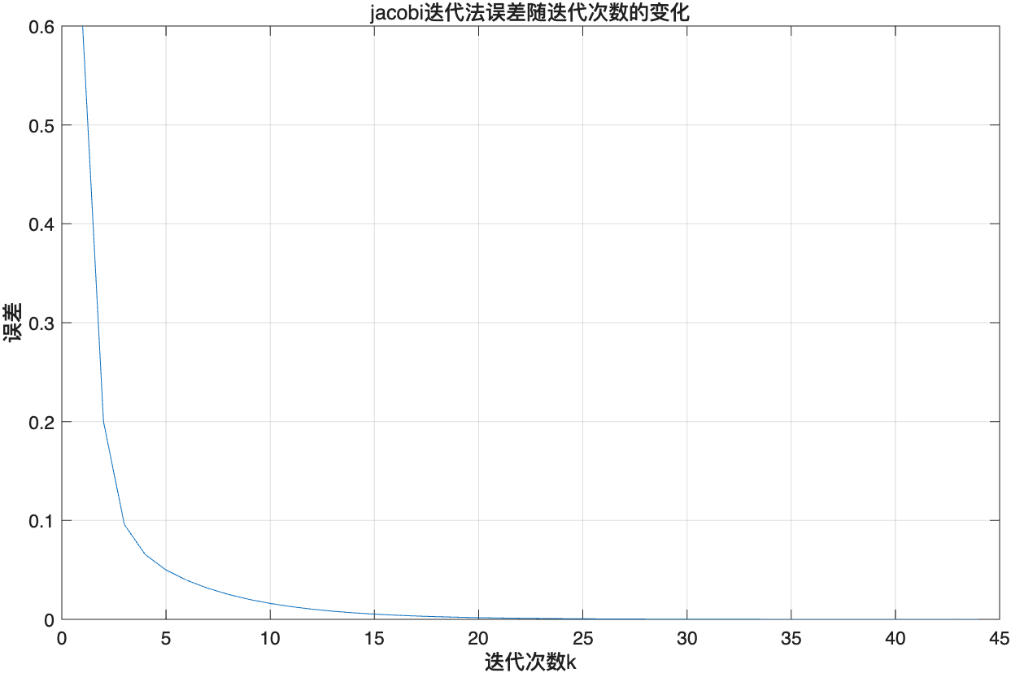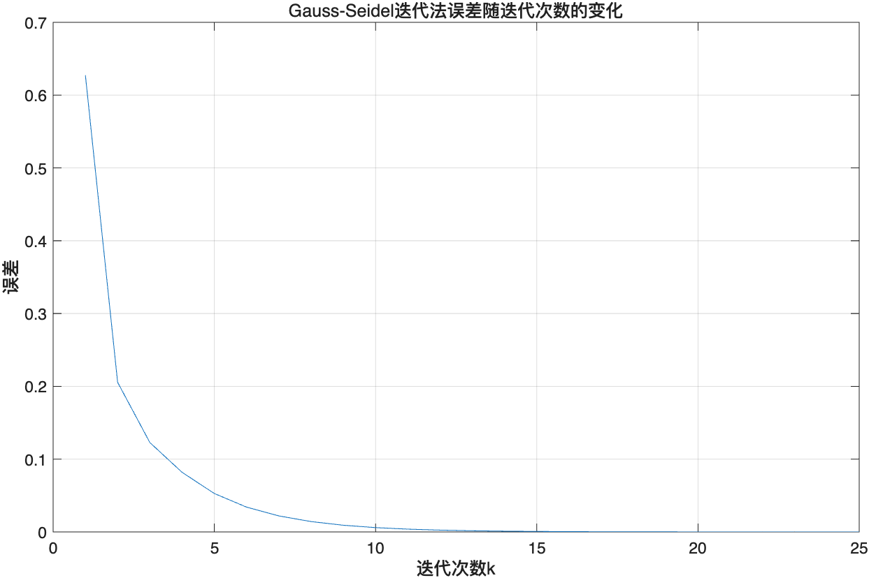
图一 jacobi迭代法 图二 Gauss-Seidel迭代法
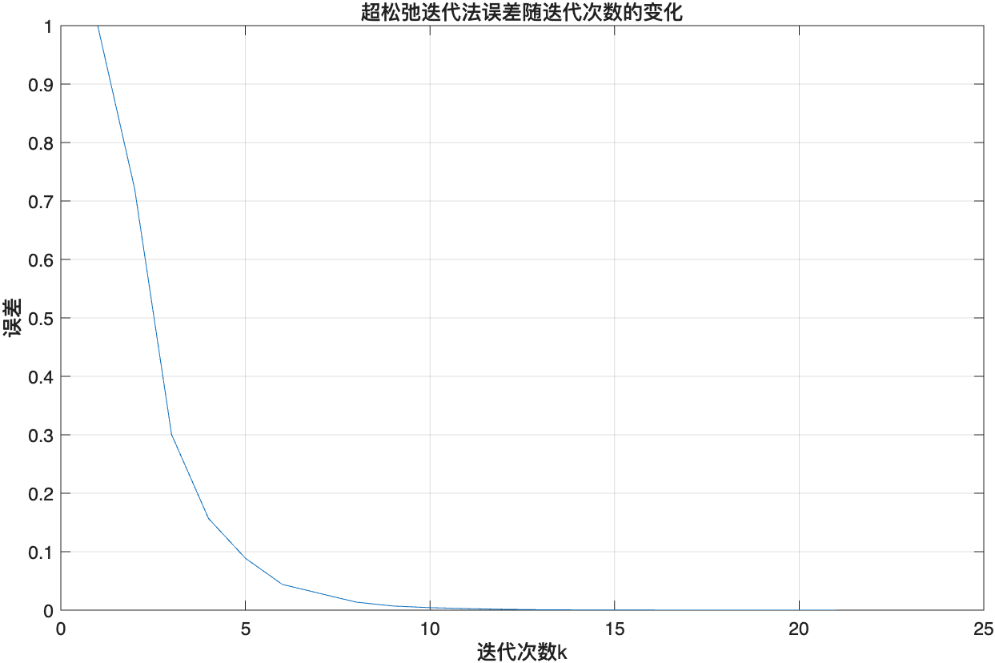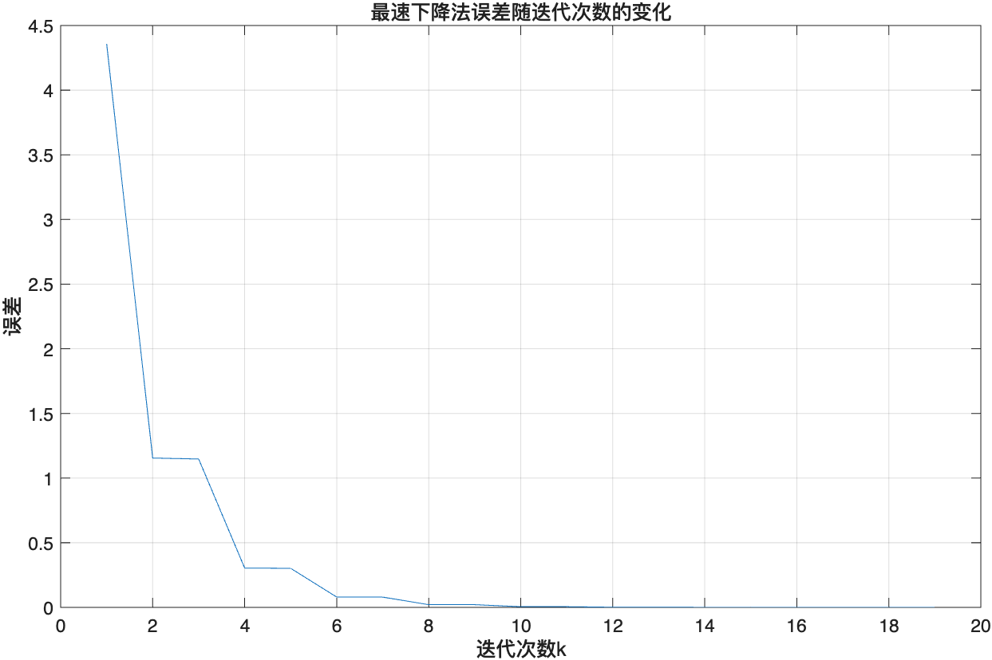
图三 超松弛迭代法 图四 最速下降法
在最速下降法中，比较在不同的$ω$值的收敛性
在$ω=0.5$时：迭代次数为k=69
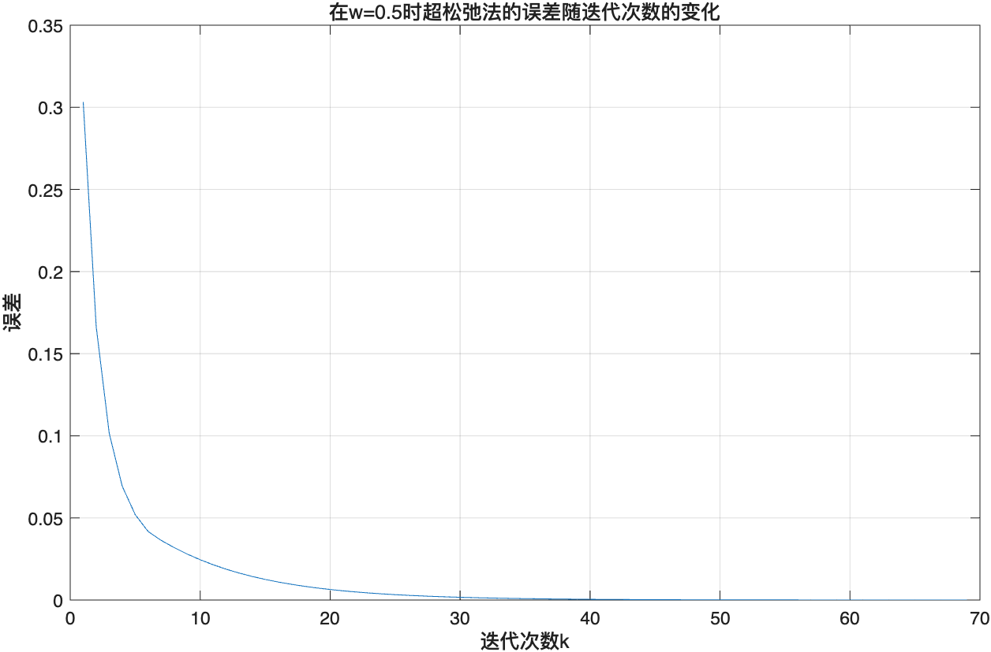
在$ω=1$时，此时超松弛法等同于Gauss-Seidel迭代法：迭代次数k=25
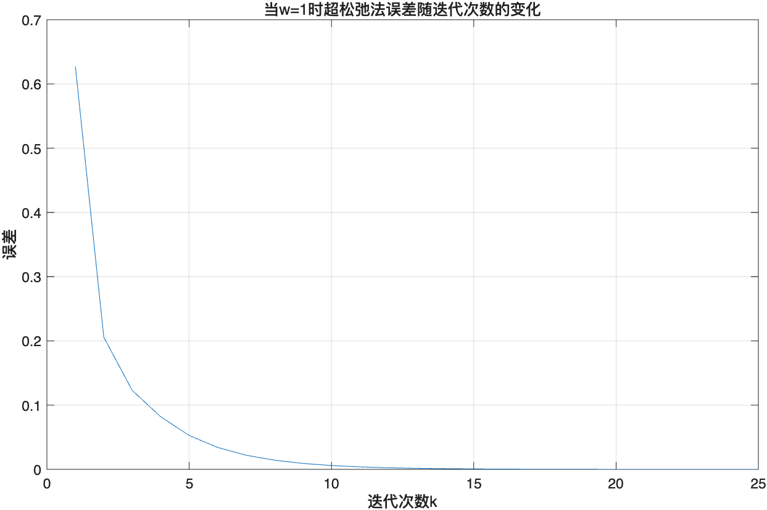
当$ω=1.5$时，迭代次数k=21
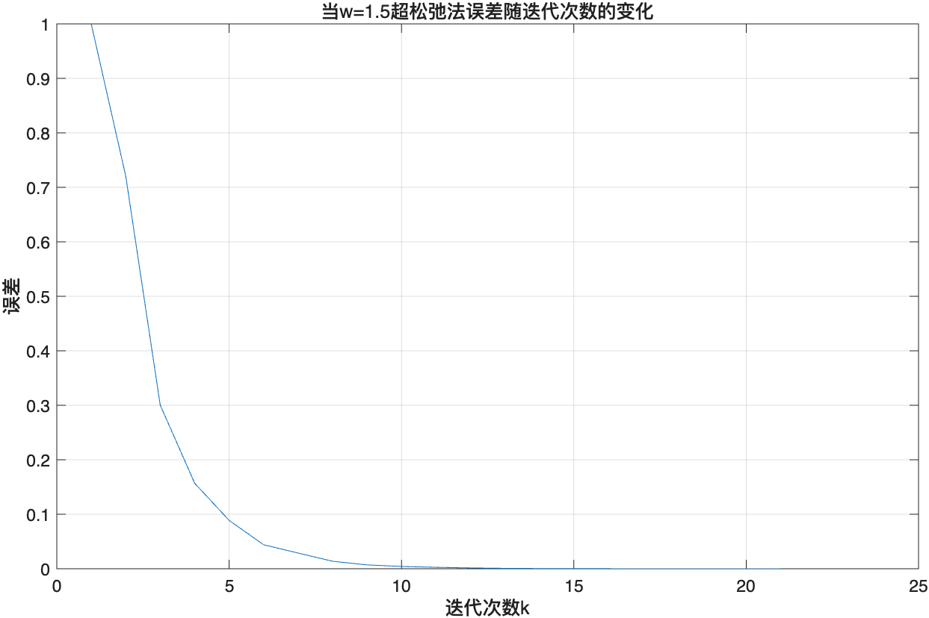
当$ω=1.8$时，迭代次数k=61
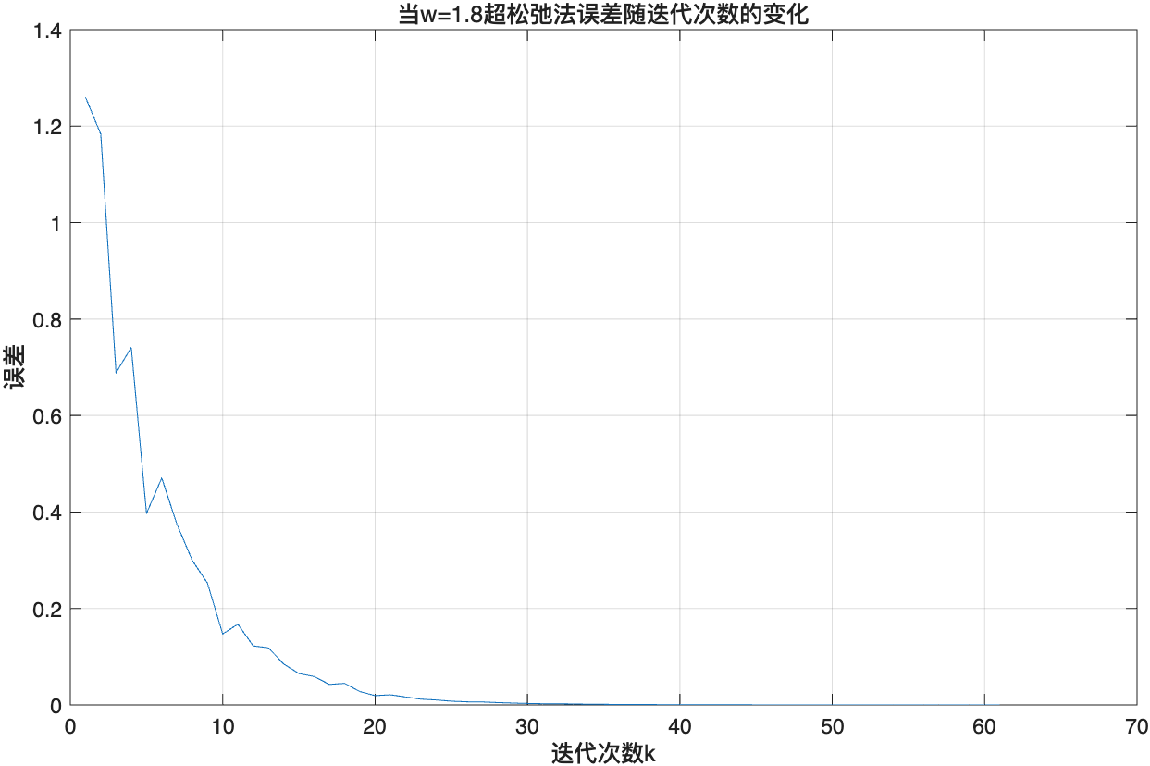
可以看出，选取适当的$ω$的值可以加速迭代效果，若选取的$ω$数值过大或过小，可能导致迭代次数过大，甚至无法收敛

2. 结果分析与讨论思考
（1）计算结果分析与比较方法的优缺点及其适用场景等
对于上表的实验结果可以看出：
最速下降法时间最短（1.176ms），因其利用梯度方向直接逼近解，避免冗余计算
Gauss-Seidel比Jacobi快（时间从7.298ms→5.898ms），因实时更新迭代值减少了误差传递。
SOR($ω$=1.5)时间略高于Gauss-Seidel（6.501ms vs 5.898ms），因超松弛需额外计算松弛项，但迭代次数减少（21 vs 25），整体效率仍优于Jacobi迭代法

由收敛曲线可以看出：
收敛曲线特征：
Jacobi：误差单调递减，曲线平缓
Gauss-Seidel：收敛速度更快，曲线更陡
SOR($ω$=1.5)：在最优松弛因子下，收敛速度最快
最速下降法：由于步长α的优化，收敛效率最高

算法的优缺点：
Jacobi迭代法：
优点：简单，易于并行化
缺点：收敛慢，需要对角占优
适用：大规模稀疏矩阵，并行计算环境

Gauss-Seidel迭代法：
优点：比Jacobi快，内存需求小
缺点：不易并行化
适用：中小规模问题，串行计算

SOR方法：
优点：可加速收敛
缺点：需要选择 ω，选择不当可能降低效率
适用：已知最优 ω或可自适应调整 ω

最速下降法：
优点：对对称正定矩阵收敛快
缺点：只适用于对称正定矩阵
适用：对称正定线性方程组，特别是条件数较小的情况

- 上机实验中遇到问题及其解决方案
问题1：初始迭代值选择不当，导致前几次迭代误差震荡。
解决：采用“热启动”（如用Gauss-Seidel的结果作为最速下降法的初始值），或选择接近真实解的初值（如 x (0) =0）

- 算法改进及其建议
Jacobi迭代法：
对角预处理：对条件数较大的矩阵，采用Jacobi预处理（对角缩放），改善矩阵条件数。
块Jacobi：对块对角占优矩阵，使用块Jacobi迭代，收敛更快

Gauss-Seidel迭代法：
将网格点分为红点和黑点两组，红点只依赖于黑点，黑点只依赖于红点。
同组点可并行更新，两组交替进行，突破串行限制。

SOR方法：
对大规模矩阵，可通过预处理技术（如不完全LU分解）降低矩阵条件数，进一步提高SOR的收敛速度。
自动调整松弛因子：根据迭代误差的变化率动态更新 ω，而非固定值。

最速下降法：
升级为共轭梯度法（CG）：对对称正定矩阵，CG法的收敛速度远快于最速下降法，且只需存储少量向量（空间复杂度 O(n)）。
结合预处理：如对角预处理（Jacobi预处理），可加速CG法的收敛。

深圳大学学生实验报告用纸

实验结论：
1. 通过本次实验，成功实现了Jacobi/Gauss-Seidel 迭代法、超松弛法、最速下降法的算法编程
2. 验证了超松弛法的收敛性和计算精度
3. 比较了不同方法的性能特点，加深了对数值计算方法的理解
4. 掌握了数值实验的基本流程和结果分析方法

指导教师批阅意见：

成绩评定：

指导教师签字：
年 月 日
备注：
注：1、报告内的项目或内容设置，可根据实际情况加以调整和补充。
2、教师批改学生实验报告时间应在学生提交实验报告时间后10日内。

